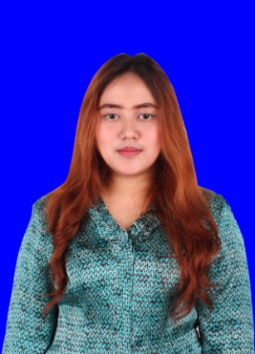 | AMIRA GHASSANI ANDARIVITRI, ST
 | DATA PRIBADI
 | Tempat, Tanggal, Lahir : Bandung, 24 Oktober 1989
 | Agama : Islam
 | Jenis Kelamin : Perempuan
Alamat :
Komplek Melong Green Garden Jl. Boeing VII No.6 Rt.04 Rw.28
Cijerah – Cimahi Selatan 40534
Kontak :
Ph : 0857.2025.6161
Email : amira.ghassani@gmail.com

PENDIDIKAN
2015 | UNIVERSITAS PASUNDAN BANDUNG
2008 | MA PERSIS BANDUNG BANDUNG
2004 | SMP KI HAJAR DEWANTARA TANGERANG
2000 | SDN CIKOLE 1 SUKABUMI
1996 | TK ANGKASA BANDUNG

PENGALAMAN KERJA
BANK MEGA | MARKETING | 3 Bulan
PT. DIRGANTARA INDONESIA | MATERIAL PLANNER (MAGANG) | November 2013 s/d April 2013
CV. SIXTY MEETING CONCEPT | Public Relation | Februari 2015 s/d April 2017

KEMAMPUAN PROGRAM | KEMAMPUAN BAHASA
Microsoft Office Word | Bahasa Indonesia
Microsoft Office Excel | Bahasa Inggris
Microsoft Office Power Point
Microsoft Office Visio
Rational Rose

Bandung, September 2017
(Amira Ghassani Andarivitri)

Kepada Yth.
Human Resaurce Development
Di Tempat

Dengan hormat,

Perkenankan saya mengajukan diri (melamar kerja) untuk bergabung dalam perusahaan bapak / ibu pimpin.
Mengenai diri saya, dapat saya jelaskan sebagai berikut :

 | Nama | : Amira Ghassani Andarivitri
 | Jenis Kelamin | : Perempuan
 | Tempat & tgl. lahir | : Bandung, 24 Oktober 1989
 | Golongan Darah | : A
 | Warga Negara | : Indonesia
 | Status Perkawinan | : Belum Kawin
 | Agama | : Islam
 | Pendidikan Akhir | : S1 Teknik Informatika, bidang Keahlian Sistem Informasi
 | Alamat | : Komplek Melong Green Garden Jl. Boeing VII No.6 rt.04 rw.28  Cijerah – Cimahi Selatan 40534
 | No Tlp/Hp | : 0857-2025-6161
 | Email | : amira.ghassani@gmail.com

Sebagai bahan pertimbangan, saya lampirkan :
- Daftar Riwayat Hidup
- Foto copy Ijazah
- Foto copy Transkrip Akademik
- Foto copy KTP
- Pas photo

Dengan ini, besar harapan saya untuk diberi kesempatan diterima bekerja di Perusahaan yang Bapak / Ibu pimpin dan ditempatkan pada bagian yang sesuai dengan Kemampuan serta Pendidikan yang saya miliki.

Demikian saya sampaikan. Terima kasih atas perhatian Bapak/Ibu.

Hormat saya,

Amira Ghassani Andarivitri

